Анкета животного без владельца от 20.01.2025 г.

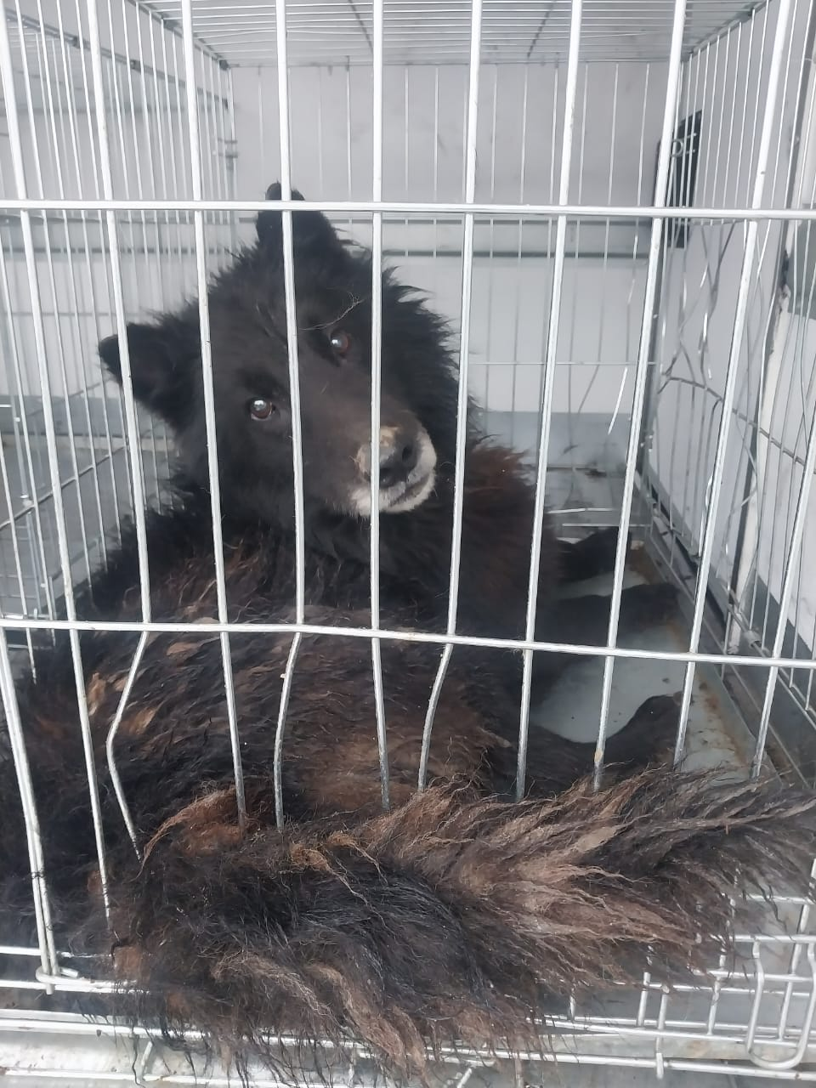 | Дата отлова, место (район, улица) | 20.01.2025 г.  г. Ставрополь, ул. Репина, 146
 | Вид, пол животного | Кобель
 | Окрас животного | Черный
 | Инд. номер/маркировка животного
 | Дата операции

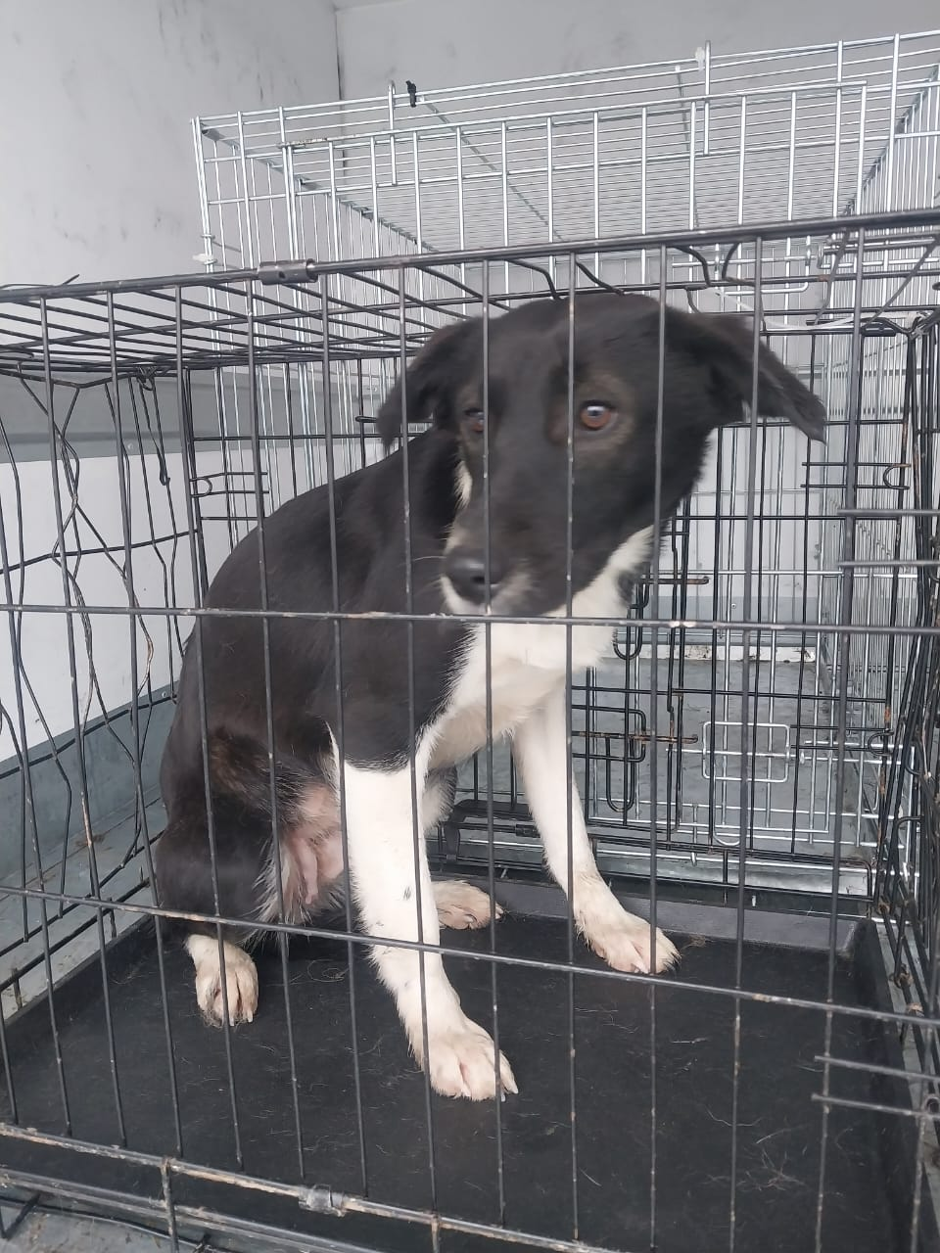 | Дата отлова, место (район, улица) | 20.01.2025 г.  С.Демино, ул.Беличенко, 3
 | Вид, пол животного | Сука
 | Окрас животного | Черная с белым
 | Инд. номер/маркировка животного
 | Дата операции

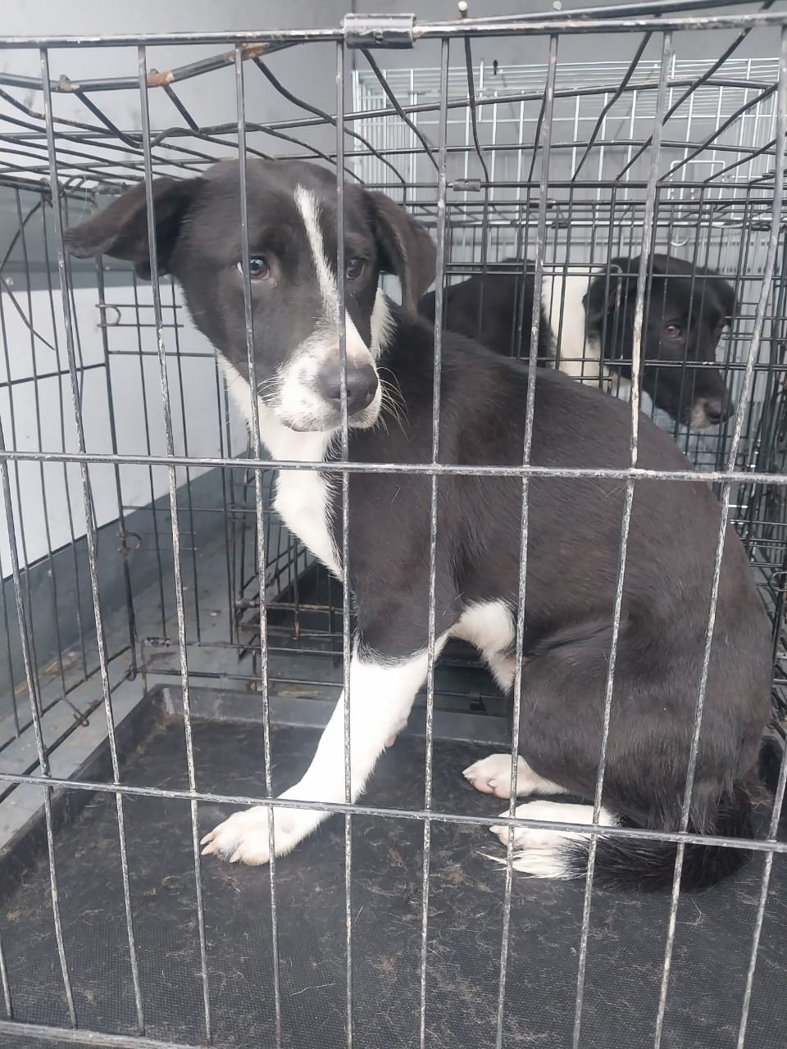 | Дата отлова, место (район, улица) | 20.01.2025 г.  С.Демино, ул.Беличенко, 3
 | Вид, пол животного | Сука
 | Окрас животного | Черная с белым
 | Инд. номер/маркировка животного
 | Дата операции

